基于Transformer双向编码器的文本要点抽取方法
本文提出一种基于Transformer双向编码器的文本要点抽取方法。该方法面向句级聚合与任务化判别，围绕模型结构、表示融合与训练判别策略进行系统优化。
本文的主要贡献包括：
(1) 提出了一种高效适配的模型架构：构建了以预训练BERT为核心、结合句级表示与任务特定按维门控的端到端评估器，并采用多头输出且按固定标签序拼接，确保结构与语义对齐且易扩展。
(2) 改进了多层次语义表示融合与变长处理：以掩码均值实现由词到句的稳定表示，结合任务化“特征维度”门控实现细粒度筛选；采用列表批与逐样本前向以避免跨样本在句维的过度填充，稳健支持变长摘要。
(3) 优化了训练与判别策略：采用渐进式解冻与分组学习率提升微调稳定性；以宏AUPRC作为早停与选模指标应对长尾多标签；基于最大化F1进行逐标签阈值选取（单类退化回退0.5），并以正样本加权缓解类不平衡，整体提高可复现性与实用判别性能。
通过在多组训练时长变体（3-2-10/15/20/25）上进行训练测试，本方法在测试集取得宏AUPRC 0.902~0.909、宏F1 0.889~0.895、微F1 0.952~0.954，其中10/15在各指标上略优，表现稳定。

模型整体架构
本方法旨在对给定的英文摘要进行多维度评估，判断其在若干任务维度上的相关性。每个任务维度对应一个二元标签（0/1）表示摘要与该任务是否相关。
图 1 方法论设计
每条样本的输入包含文本输入与标签两部分。文本输入是一段英文摘要，通常由若干句子组成，可建模为词序列，其中是单词或子词；标签是若干任务维度上的二元向量，其中表示摘要在顺位维度上的相关性。
模型输出是一个多维逻辑值（logits）向量：
其中，每个是一个实数（无约束范围），表示模型所得的第个类别的原始置信度，通过函数转换为概率，用于最终的分类决策。
最终预测：
其中，是判别阈值，通常取0.5，但可调整以优化F1分数或精确率、召回率。
由于是多维度分类，采用二元交叉熵（Binary Cross-Entropy，BCE）作为损失函数：
其中，是模型预测的概率，是真实标签，是正样本加权。

网络设计
本方法以预训练BERT（Transformer 双向编码器）为主干编码器，通过对输入摘要进行句级切分与编码，再通过可学习的门控过滤完成在句级-特征级联合维度上的重要性重加权，最后由多任务评估器输出多任务维二分类目标。
图 2 网络设计
为保持句级可解释性的同时获得稳健的文档级表示，进行了“句级编码+面向句向量的下游聚合”设计。
对于给定的摘要文本，先进行轻量化清洗，去除特殊符号，随后采用基于正则“[\.;]\s”的句界识别，得到句子序列。每个句子通过BERT tokenizer映射为子词序列，并统一填充/截断至固定长度，得到子词序列与注意力掩码，在句维上进行堆叠得到张量后，使用具有预训练权重信息的BertModel对句子进行批量编码，得到各句的token级隐藏状态。为消除长度与填充的影响，对每个句子做基于注意力掩码的均值池化，得到句向量。
为在句级结构上实现任务相关的精细选择，设计了“句级-特征级门控”机制，门控在每个特征维度上学习可独立调节的权重，从而在文档级融合前进行更细粒度的筛选与强调。
句向量矩阵在第个任务维度上，经门控过滤输出与输入同维的元素级概率，将所有句子的门控向量按句维堆叠，得到任务级门控，允许同一句的不同子空间维度对不同任务产生不同贡献。
对第个任务维度，通过句向量矩阵与任务级门控在句维上的加权平均得到该任务特定文档级表示。
对于任务特定文档表示，在任务维度上经评估器映射到特征维原始置信logits。

关键技术实现

数据通道
对输入的原始数据，剔除任一字段缺失的样本并重置行索引以保持连续；去除特殊字符，以避免tokenizer的干扰；为保证可复现性，设置随机种子。
使用正则表达式[\.;]\s在句号或分号后的空白处分割：
该启发式在通用英文摘要上表现稳健，但对包含缩写，如“e.g.”的特殊情况，可使用Punkt、SpaCy等更强的断句器以降低误切分概率。
对句子列表经带有预训练配置信息的BertTokenizer，获得token ID序列记为以及注意力掩码记为，与标注标量构成的标签向量一同构成该单样本的输入字典。
获取批量样本时，不在批维上进行拼接，转而返回字典列表，如此使得不同样本的句子数无需对齐，且句级结构保持完整，便于门控与可解释性，峰值显存受单样本最大句数限制，而非同批次句数总和，提高在长摘要或句数方差较大时的稳定性。

主干编码器
使用带有预训练权重信息的BertModel ，其包含嵌入层BertEmbeddings、具备12层Transformer结构的编码器BertEncoder以及池化层BertPooler，所使用隐藏维度。
对于单句子张量与掩码，编码器返回token级隐状态。实现中，不使用默认的池化层输出作为文档表示，而是对最后一层Transformer的输出隐状态采用基于掩码的均值池化获取句向量。
Bert编码，注意力掩码，第句的隐状态与掩码分别为、。对每个句子，可得句向量：
其中，分子为对有效token的逐元素求和，分母为有效token计数，为数值稳定项。
将所有在句维堆叠得到句向量矩阵，其作为门控过滤的输入。

门控过滤
采用两层前馈网络并配合归一化与正则化进行实现：
其中，为，为，为，为，实现结构为。激活不施加全局归一化约束，有利于在噪声情况下共同抑制无关维度；与用于提高泛化与训练稳定性。
在句维进行元素级加权均值得到文档表示：
其中，为逐元素乘法，分母逐维求和。
文档表示作为评估器的输入。

评估器
对任务文档表，采用两层前馈完成判别映射：
其中，提供非线性判别能力与正则化，浅层MLP在样本规模与类别不平衡情况下更稳健，实现结构为。
各路输出在类别维拼接得到最终logits：

实验与结果分析

实验配置
数据集8万条样本记录按3-2-X随机划分，得到训练集、验证集和测试集，固定随机种子。训练过程仅在训练集上拟合，判别阈值与早停在验证集上选择，测试集仅用于最终一次评估。
根据数据集信息，采用的双任务头，的评估器输出；优化器选用，并对不同子模块设置差异化学习率，以减小灾难性遗忘并提升收敛稳定性。
训练策略使用渐进解冻微调。渐进解冻的微调方案，先训练输出头（）参数，再依次解冻pooler、最后一层（）、倒数第3→1层（）、倒数第7→3层（）、剩余编码层（），以及嵌入层（）。
表 1 渐进微调配置
阶段 | 解冻层 | 学习率分组 | 最大迭代次数 | 权重衰减
1 | outputs | [1e-6] | 3+2+X | 1e-3
2 | +pooler | [1e-6, 8e-7] | 3+2+X | 1e-3
3 | +enc_last1 | [1e-6, 8e-7, 4e-7] | 3+2+X | 1e-3
4 | +enc_last3to1 | [1e-6, 1e-6, 8e-7, 4e-7] | 3+2+X | 1e-3
5 | +enc_last7to3 | [1e-6, 1e-6, 1e-6, 8e-7, 4e-7] | 3+2+X | 1e-3
6 | +enc_rest | [1e-6, 1e-6, 1e-6, 1e-6, 8e-7, 4e-7] | 3+2+X | 1e-3
Final | +embeddings | [1e-6, 1e-6, 1e-6, 1e-6, 1e-6, 8e-7, 4e-7] | 3+2+X | 1e-4
每完成一次迭代，在验证集上进行评估；使用早停机制监控；判别阈值在验证集上按最大F1优化。
表 2 实验组划分
3-2-X | 最大迭代次数 | 早停（） | 实际迭代次数
10 |  | 3 | ?/?/?/?/?/?/?
15 |  | 3 | ?/?/?/?/?/?/?
20 |  | 4 | ?/?/?/?/?/?/?
25 |  | 5 | ?/?/?/?/?/?/?

结果分析
进行3-2-X（）四组实验迭代，对各指标数据进行相关分析。
如下图3所示，为各实验组训练过程在训练集上的损失以及验证集上的F1分数跟踪，四者各图存在高度相似且具备较快收敛速度。且四者在各自测试集上的准确率分别达到92.99%、93.00%、92.84%、92.79%，效果优良。
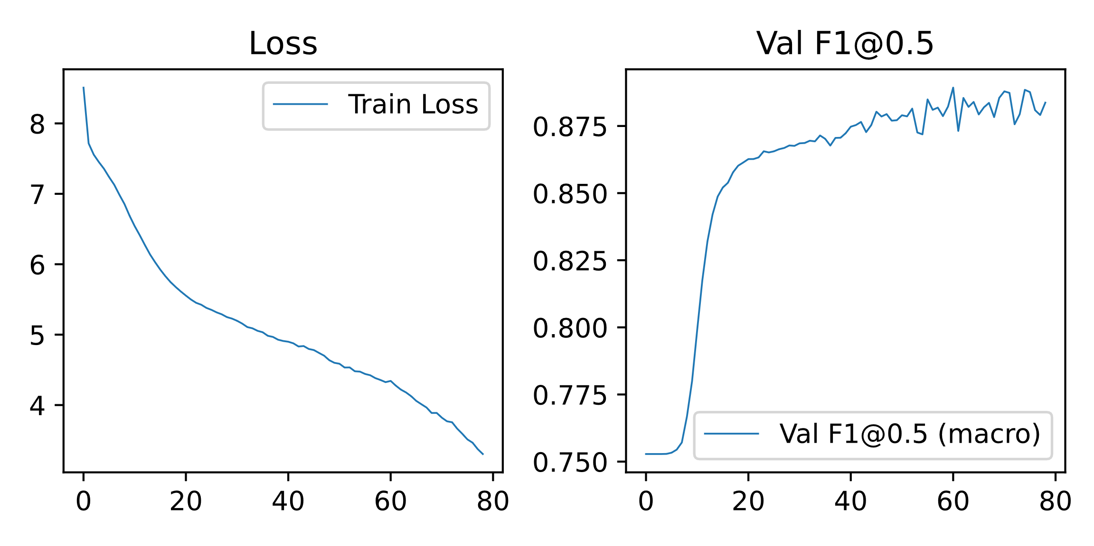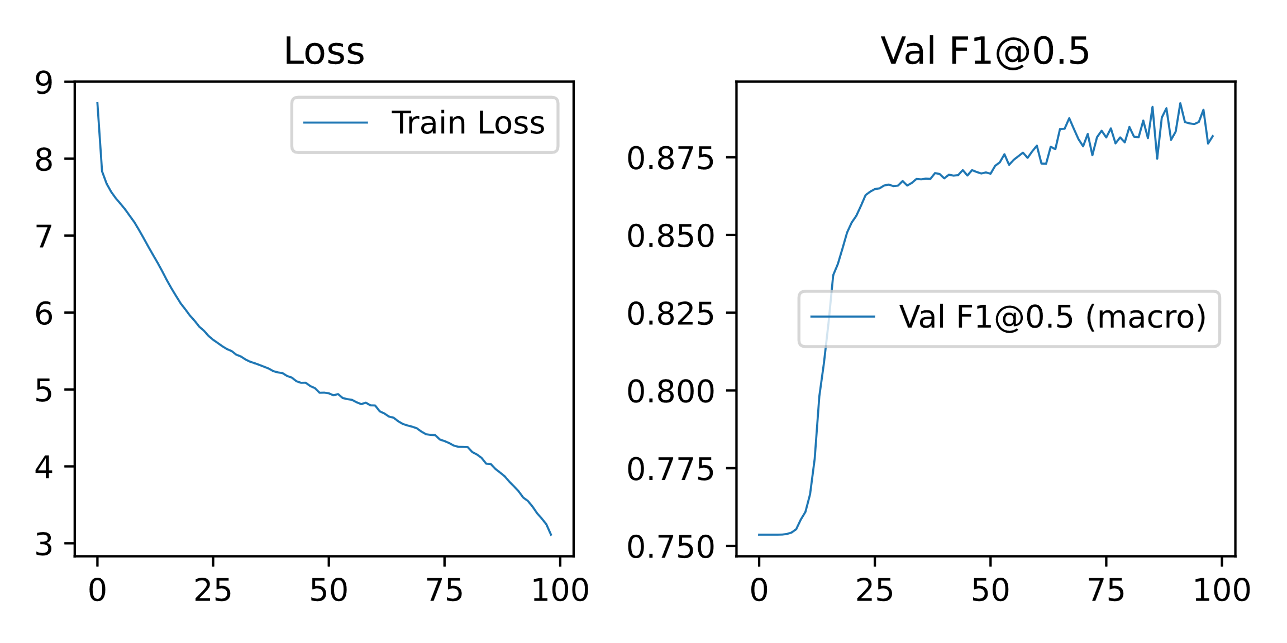
X=10 X=15
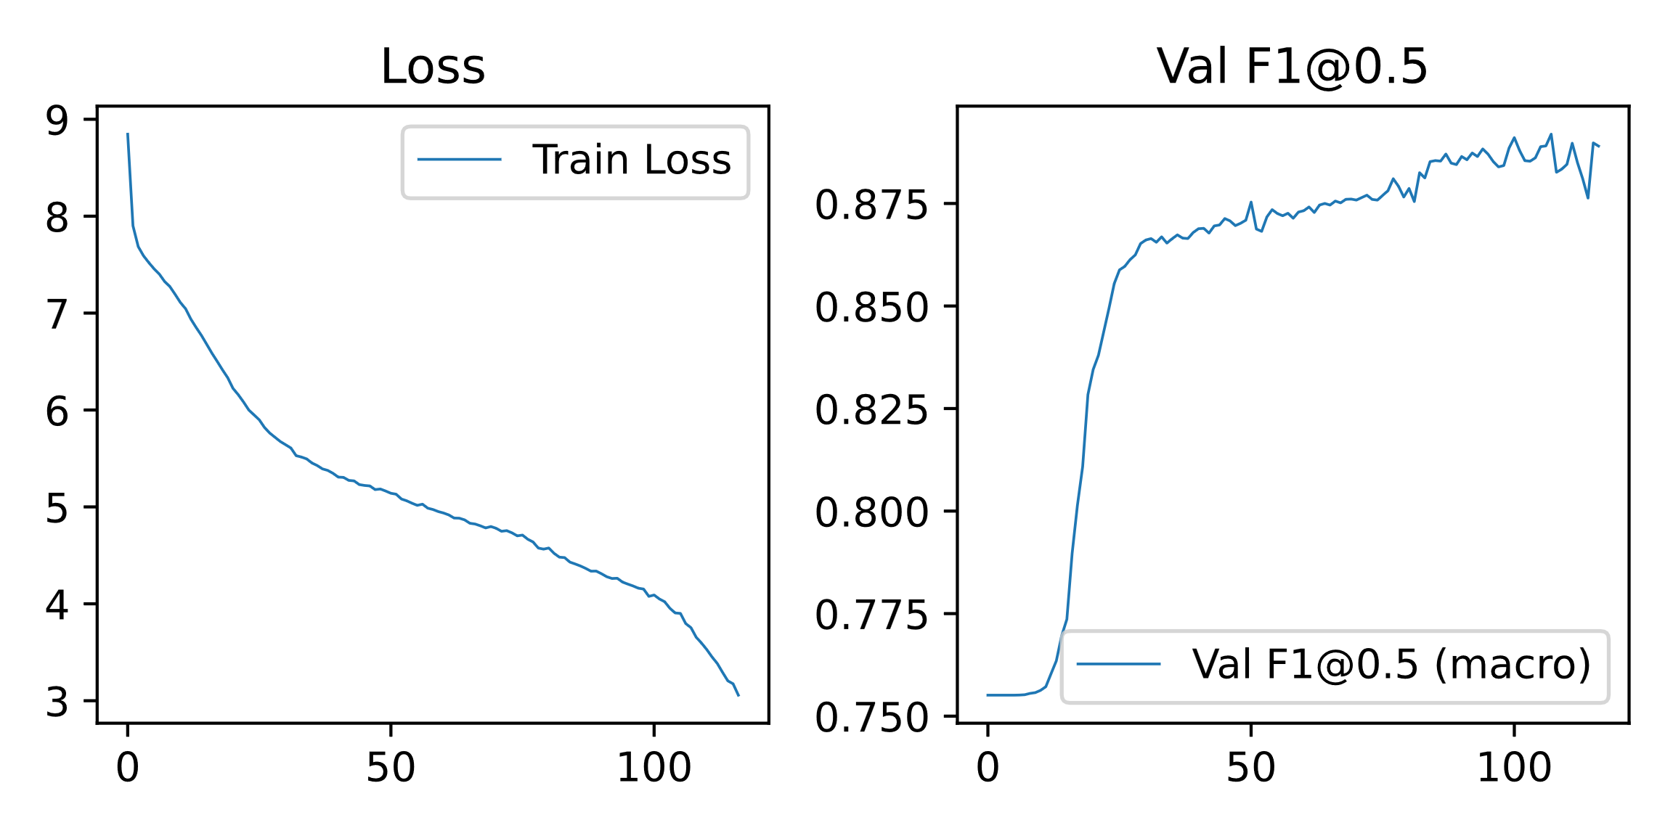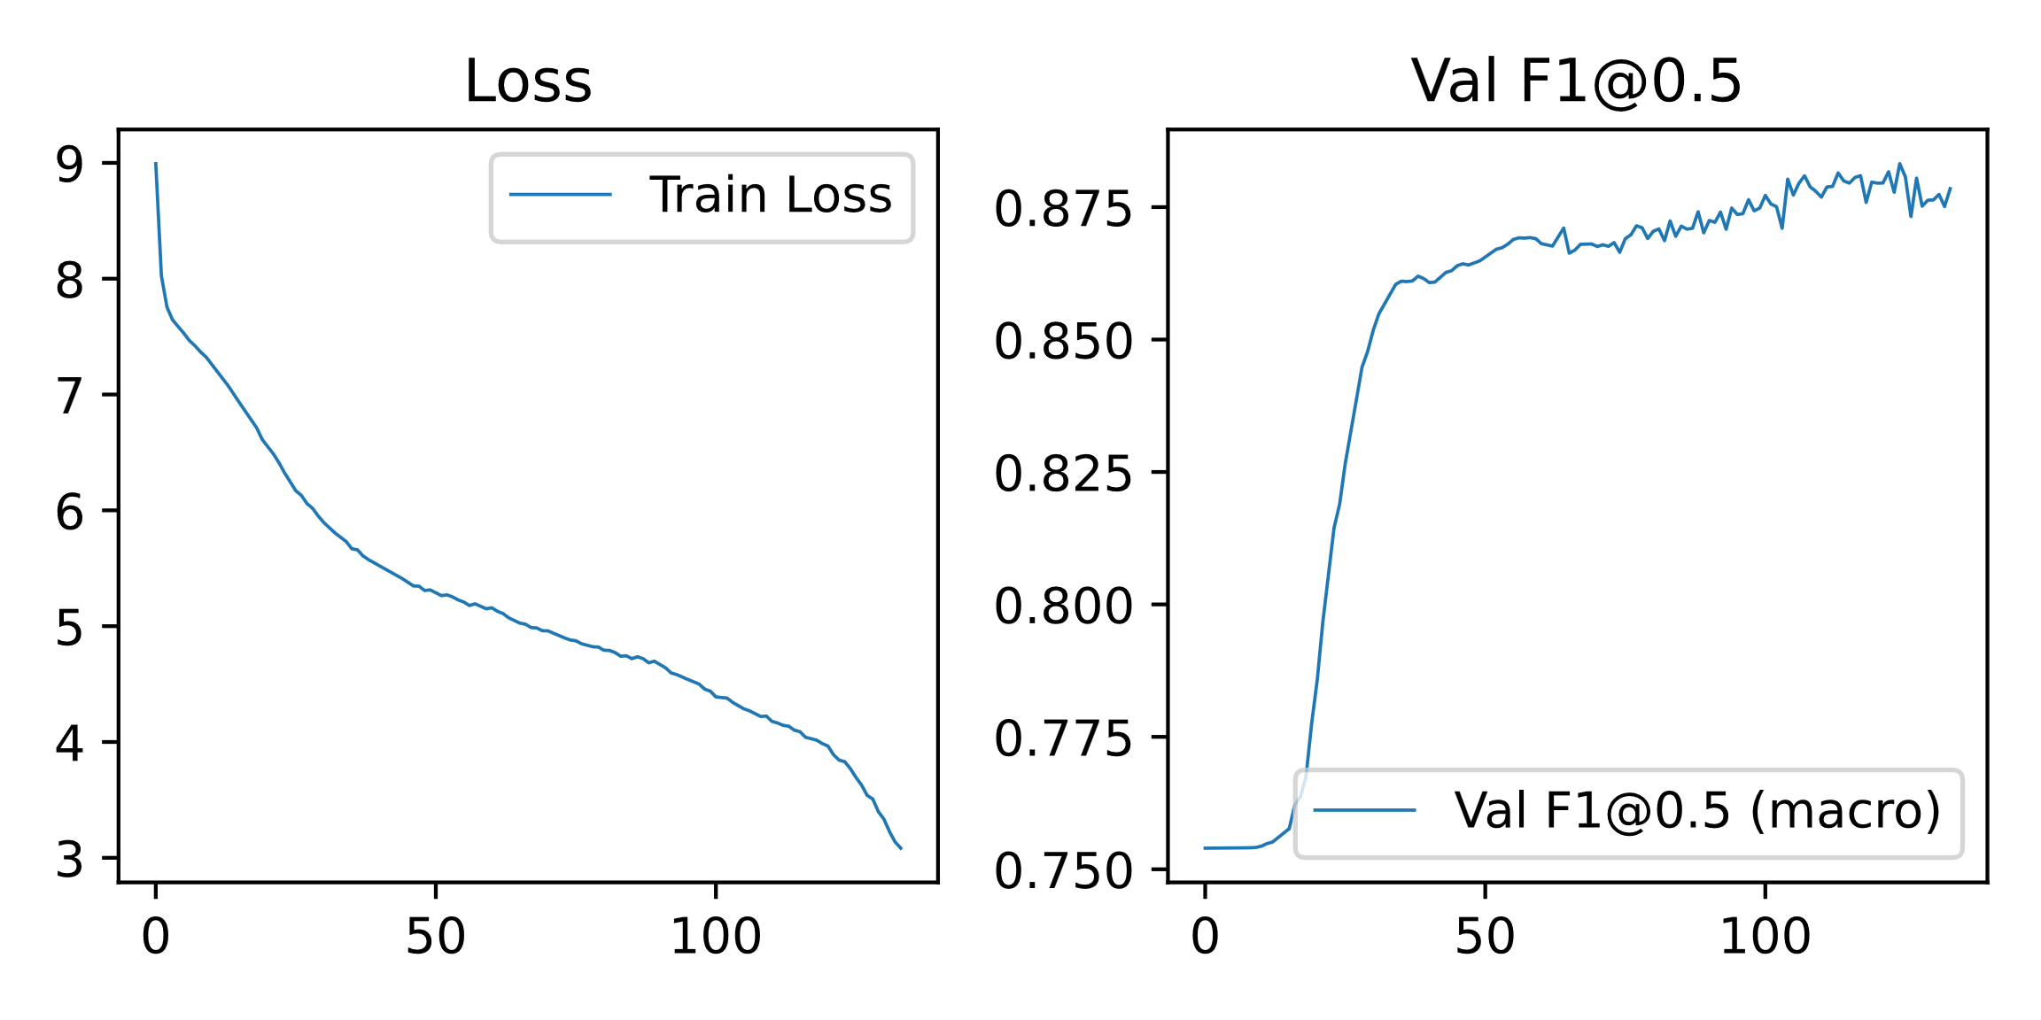
X=20 X=25
图 3 训练过程跟踪
表3是各实验组在训练过程，各阶段的早停跟踪。四者在前3阶段进行了约72万条样本的训练，第四阶段约为23万条样本的训练，第5阶段约为9万条样本训练，第6阶段约为6万条样本的训练，Final阶段约为4万样本的训练，得到最终模型。
表 3 训练过程早停
X=10 |  |  |  |  |  | X=15
阶段 | 迭代  次数 | Macro-AUPRC | Macro-F1@0.5 |  |  | 阶段 | 迭代  次数 | Macro-AUPRC | Macro-F1@0.5
1 | 15/15 | 0.8357 | 0.8487 |  |  | 1 | 20/20 | 0.8390 | 0.8508
2 | 15/15 | 0.8664 | 0.8676 |  |  | 2 | 20/20 | 0.8700 | 0.8696
3 | 15/15 | 0.8919 | 0.8753 |  |  | 3 | 20/20 | 0.8956 | 0.8769
4 | 15/15 | 0.9067 | 0.8823 |  |  | 4 | 20/20 | 0.9093 | 0.8798
5 | 12/15 | 0.9121 | 0.8873 |  |  | 5 | 9/20 | 0.9098 | 0.8907
6 | 4/15 | 0.9126 | 0.8876 |  |  | 6 | 6/20 | 0.9108 | 0.8857
Final | 3/15 | 0.9119 | 0.8837 |  |  | Final | 4/20 | 0.9098 | 0.8818
X=20 |  |  |  |  |  | X=25
阶段 | 迭代  次数 | Macro-AUPRC | Macro-F1@0.5 |  |  | 阶段 | 迭代  次数 | Macro-AUPRC | Macro-F1@0.5
1 | 25/25 | 0.8423 | 0.8555 |  |  | 1 | 30/30 | 0.8348 | 0.8477
2 | 25/25 | 0.8710 | 0.8709 |  |  | 2 | 30/30 | 0.8580 | 0.8691
3 | 25/25 | 0.8926 | 0.8758 |  |  | 3 | 30/30 | 0.8794 | 0.8702
4 | 25/25 | 0.9052 | 0.8885 |  |  | 4 | 28/30 | 0.8902 | 0.8809
5 | 5/25 | 0.9056 | 0.8861 |  |  | 5 | 5/30 | 0.8893 | 0.8817
6 | 7/25 | 0.9033 | 0.8897 |  |  | 6 | 5/30 | 0.8899 | 0.8805
Final | 5/25 | 0.9026 | 0.8890 |  |  | Final | 6/30 | 0.8892 | 0.8785
同时，四个实验组分别在6阶段1次迭代、Final阶段1次迭代、Final阶段1次迭代、Final阶段1次迭代达到最佳模型。
通过最佳模型在各自验证集上通过最大F1分数获得判别阈值如下表4。可以发现，四者在各标签上的阈值差别较大，对此，可能是由于问题本身具有较优的解空间结构，且所使用Bert预训练模型参数量达到1亿，使得多条等效路径存在，以及任务损失函数引导模型朝向泛化性较好的解，而非极端依赖某特定权重。
表 4 判别阈值
3-2-X | 标签1 | 标签2 | 标签3 | 标签4 | 标签5
10 | 0.2668 | 0.8078 | 0.1318 | 0.0405 | 0.3579
15 | 0.2497 | 0.8596 | 0.1969 | 0.0399 | 0.2587
20 | 0.3782 | 0.3534 | 0.2084 | 0.0367 | 0.3636
25 | 0.4260 | 0.1947 | 0.1776 | 0.0364 | 0.3273
见下表5，为各实验组在各自判别阈值上的最优指标表现。
表 5 验证集上最优指标
3-2-X | Macro-AUC | Macro-AUPRC | Macro-F1 | Micro-F1
10 | 0.9054 | 0.9119 | 0.8964 | 0.9534
15 | 0.8991 | 0.9098 | 0.8964 | 0.9538
20 | 0.9050 | 0.9026 | 0.8951 | 0.9548
25 | 0.9130 | 0.8892 | 0.8836 | 0.9527
见下表6，为各实验组在各自测试集上的指标表现。
表 6 测试集上指标
3-2-X | Macro-AUC | Macro-AUPRC | Macro-F1 | Micro-F1
10 | 0.9100 | 0.9084 | 0.8933 | 0.9535
15 | 0.9079 | 0.9086 | 0.8954 | 0.9535
20 | 0.9026 | 0.9036 | 0.8915 | 0.9524
25 | 0.9002 | 0.9015 | 0.8894 | 0.9522
对表5、6分析发现， 存在过拟合迹象，Macro-AUC在验证集最高而在测试集最低，且其他指标在验证集和测试集均为最差；与在测试集和验证集表现稳定，无明显过拟合；在验证集上Micro-F1偏高但测试集上下降，存在轻微过拟合迹象。

